**Профилактика онкологических заболеваний у детей**

**День детей больных раком (International Childhood Cancer Day) отмечают ежегодно 15 февраля, более чем в 40 странах планеты. Эта дата впервые появилась в календаре в 2001 году по инициативе Всемирной конфедерации родителей детей больных раком (ICCCPO).**

             Ежегодно в мире около 200 тысяч детей заболевают раком, половина из них умирает. По статистике Всемирной организации здравоохранения рак — вторая по частоте причина смертности у детей после насильственной смерти (травматизм, убийства, самоубийства).  
В России ежегодно выявляется 4,5 — 6,5 тысяч детей со злокачественными опухолями.

**Почему дети болеют раком? Какие есть теории на этот счёт?**

Какой-либо из факторов запускает механизм, нарушающий нормальное деление клеток. Сегодня есть разные теории — почему именно запускается сам механизм образования раковых клеток. Основные — это химическая и вирусная теории. Химическая говорит о влиянии факторов внешней среды, а вирусная говорит о том, что вирус, попадая в организм, так влияет на клетку, что разблокирует возможности её опухолевой трансформации. То есть вирус, таким образом, влияет на иммунную систему, что она не может остановить это деление. Но это только теории. Если бы мы точно знали природу рака, то могли бы перейти на другой уровень лечения. Но пока у нас есть только средства, которые могут избавить ребёнка от рака — это химиотерапия, лучевое и хирургическое виды воздействий, иммунотерапия, и сейчас развивается биологическая терапия рака.

**Можно ли говорить сегодня о возможности профилактики рака у детей?**

 Можно, но тут важно скорее говорить о том, как живут взрослые. Здоровье маленьких детей зависит именно от родителей. Сказываются все болезни, перенесённые женщиной во время беременности, работа на вредном производстве, место проживания будущей матери. Есть некоторые данные, указывающие на связь частоты развития злокачественных опухолей у детей с ранее проведёнными женщине абортами. Также имеет значение возраст женщины, когда она рожает ребёнка — чем позже, тем больше вероятность появления новообразования. Поэтому хорошо, когда женщина рожает в 19–20 лет, но с учётом сегодняшней тенденции к социализации и собственной реализации в жизни люди поздно задумываются о детях. К мужчинам относятся всё те же факторы, разве что они чаще злоупотребляют алкоголем, табаком, неправильно питаются. Всё, что в целом нехорошо, и может стать фактором развития злокачественных опухолей

**8 главных правил эффективной профилактики онкологических заболеваний**

1. **Сбалансированное питание**

Неправильный питательный рацион является причиной многих злокачественных болезней. Повышенное количество употребляемых жиров, углеводов предрасполагает дисфункции обменных процессов. Лабораторное выявление повышенного холестерина в крови увеличивает риск появления ракового процесса в легких, а злоупотребление углеводами провоцирует заболевания молочных желез.

С другой стороны, бесконтрольное употребление высококалорийной пищи приводит к увеличению веса, что в конечном итоге способствует ожирению. Питаясь fast food-ом, человек обделяет свой организм микро- макроэлементами, витаминами, что значительно снижает уровень иммунной защиты. В результате, человек становится более восприимчив к инфекциям, перепадам температур, обостряется хроническая патология.

Доказано, что в период климакса женщины с избыточной массой страдают от [рака груди](http://orake.info/rak-grudi-posle-operacii/) в 2 раза чаще. В то же время, мужчины с ожирением рискуют заболевать злокачественной болезнью кишечника. При ожирении в 5 раз повышается вероятность развития рака желчного пузыря, печени, пищевода, почек.

Предрасполагают появлению онкопатологии сладости, белый хлеб, полуфабрикаты, маргарин.

Рацион питания необходимо изменить, придерживаясь низко-углеводной диеты. Она включает употребление бобовых, жирных рыбных сортов, круп, орехов, овощей, зелени. Фрукты без контроля также не стоит употреблять, однако, без них также нельзя.

2. Отказ от вредных привычек

Чтобы снизить риск развития онкологических заболеваний, необходимо отказаться от алкогольных напитков, или, по крайней мере, контролировать их прием. Алкоголь увеличивает риск злокачественного поражения гортани, пищеварительного тракта. Курение также относится к предрасполагающим факторам малигнизации тканей. К примеру, выкуривая ежедневно 3 пачки, человек повышает вероятность рака в десятки раз. После этого задумайтесь, стоит ли курить. Кроме того, табачный дым, проникая в слюну, опосредованно поражает слизистую ротовой полости.

3. Чистота половых отношений

Бесконтрольная смена половых партнеров предрасполагает заражению венерическими инфекционными агентами.

Помимо этого, при отсутствии использования барьерных средств защиты, женщина подвергает себя дополнительному риску возникновения беременности. В результате, она часто обращается к гинекологу для избавления от нежелательной беременности. Таким образом, травматизация в процессе аборта значительно увеличивает вероятность раковой трансформации клеток внутренних половых органов.

Заражение гепатитом в конечном итоге приводит к [циррозу](http://orake.info/cirroz-pecheni-mozhet-perejti-v-rak/), малигнизации гепатоцитов.

Чтобы снизить риск рака репродуктивных органов, рекомендуется родить в первый раз не позднее 30 лет. Также, желательно иметь несколько малышей. Не стоит забывать о своевременном лечении хронической воспалительной, инфекционной патологии, так как длительное сохранение воспаления приводит к изменению эпителия.

4. Окружающая среда

Проживая в местности с повышенной радиацией, рекомендуется регулярно посещать санатории, расположенные в экологически чистых местах (берег моря, лес). Кроме того, загрязняется не только воздух, но и почва, водоемы промышленными отходами, азотсодержащими удобрениями и об этом также следует помнить.

При пребывании под открытым солнцем, следует использовать солнцезащитный крем, шляпу, одежду, максимально закрывающую открытые участки тела.

Резкая смена климатической полосы может повлечь за собой  сбой иммунных  механизмов защиты, что  может дать старт  раку.

5. Наследственность

Что касается генетической предрасположенности к онкологическим болезням, нужно заметить, что повлиять на генотип пока не удается. Однако человек, зная о наличии ракового заболевания у родственника, должен регулярно проходить профилактические осмотры.

6. Двигательная активность[Хочу такой сайт](https://сайтобразования.рф/)

Благодаря занятиям спортом активизируется кровообращение, вследствие чего каждая клетка получает достаточное количество питательных элементов, кислорода. Это способствует физиологическому течению всех процессов в организме. Для этого нужно проводить утреннюю зарядку, заниматься плаванием, бегом, велоспортом.

7. Укрепление иммунитета

Крепкая иммунная защита – лучшая профилактика от многих заболеваний. Иммунитет в состоянии справиться с инфекционными возбудителями, уменьшить воспалительный процесс, снизить скорость роста ракового образования, тем самым отдалив метастазирование.

Укреплять иммунитет необходимо с помощью регулярных прогулок на свежем воздухе, частого проветривания помещения, нормализации психо- эмоционального состояния, приема витаминных средств, отдыха на берегу моря, в лесу.

8. Гормональный контроль

Дисбаланс гормонов может стать причиной возникновения онкологического очага в органах репродуктивной системы, щитовидке, надпочечниках. Чтобы предупредить это, необходимо исследовать гормональный уровень, особенно при наличии сопутствующей эндокринной патологии.

Профилактика онкологических заболеваний также заключается в регулярном прохождении профилактических осмотров, что значительно снижает риск онкологических болезней при условии их ранней диагностики.

**Онкологическая настороженность**

Педиатры нечасто встречаются со злокачественной опухолью, поэтому специфические симптомы могут быть просто не опознаны. Отрицательную роль играет отсутствие онкологической настороженности. У детей сейчас большая нагрузка, поэтому, к примеру, головная боль или усталость могут и не насторожить.

При этом онкологические заболевания часто маскируются под другие болезни, например, под респираторные инфекции. Забить тревогу нужно, когда заболевание не поддаётся стандартным методам лечения. Но зачастую ребёнка лечат до последнего, пока не поймут, что заболевание протекает нетипично. В непонятных ситуациях всегда лучше сразу предположить худший из всех диагнозов. Ведь чем меньше стадия — тем проще и эффективнее лечение.

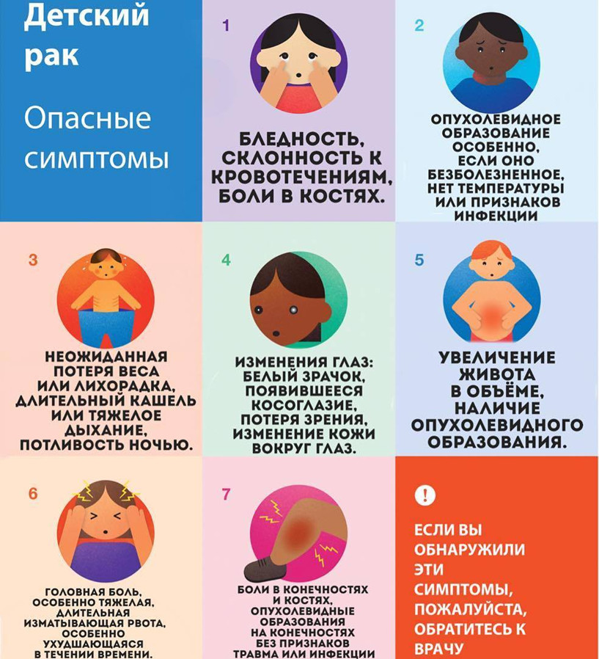

**Как родителям вовремя понять степень серьёзности недомогания ребёнка?**

Точных первоначальных признаков нет, чаще всего — это маски других заболеваний. Например, если респираторные заболевания рецидивируют или протекают нетипично — это уже повод насторожиться. Как правило, развитие заболевания сопровождается нарастающей вялостью, слабостью, раздражительностью, отказом от пищи, потерей веса, снижением активности, повышенной утомляемостью — это всё служит поводом для обращения к врачам. Причиной такого состояния может стать всё что угодно, тем более что многие опухоли у детей имеют скрытую локализацию. В любом случае, лучше вызвать врача на дом или обратиться за консультацией. Грамотный врач всегда что-то заподозрит, предложит дополнительные исследования.

**Возможности ранней  диагностики**

При появлении признаков онкологии специалист назначит обследование. Это может быть:

* осмотр;
* пальпация того места, где у малыша боли;
* рентген;
* ультразвуковое исследование;
* МРТ;
* КТ;
* радиоизотопная диагностика
* сдача анализов.

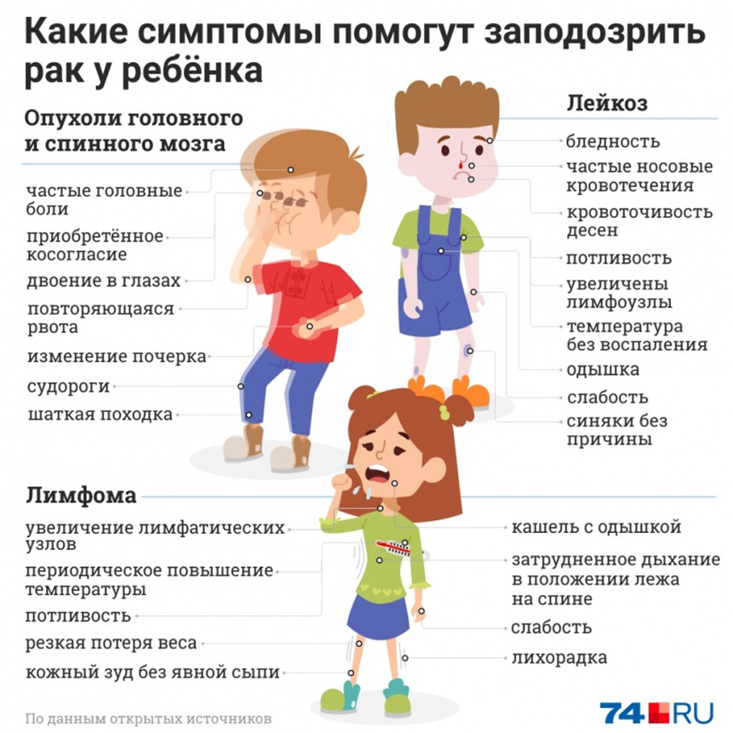

**Какие опухоли чаще всего встречаются у детей?**

Если взять все опухоли за 100 %, то примерно половина из них составляют злокачественные опухоли кровеносной ткани, самая частая форма — острый лимфобластный лейкоз, Сейчас созданы протоколы лечения лейкозов, позволяющие  получить полную  долгосрочную ремиссию.

   Чуть большую часть составляют опухоли солидной природы — это опухоли мягких тканей, костей, печени, почек, сетчатки, щитовидной железы и других органов. Среди всех солидных опухолей преобладают опухоли головного мозга.

Возможности излечения при разных злокачественных новообразованиях не одинаковы. Что-то лечится успешнее, но в целом, если взять всех больных, то выздоравливает 80 % пациентов   и это большой рывок по сравнению с данными 10–20-летней давности.

Протоколы лечения онкологических заболеваний  постоянно совершенствуются.  Помимо базовых методов лечения (хирургического, лучевого и лекарственного), активно внедряются новые медицинские технологии: гипертермия, иммунотерапия, радиохирургия, трансплантация костного мозга и периферических стволовых клеток.

**То, что вчера казалось нереальным — сохранение органа или конечности, пораженной злокачественным процессом — сегодня становится нормой при планировании противоопухолевого лечения.**